BÁO CÁO_LAB1_SOF3091_NHÓM 4

Phần A – Thiết lập & kiểm tra môi trường
1. Cài .NET SDK từ trang chính thức của Microsoft, hoặc dùng trình quản lý gói
(brew install --cask dotnet-sdk trên macOS, choco install dotnet-sdk -y trên Windows).

dotnet --version
phiên bản hiện tại:
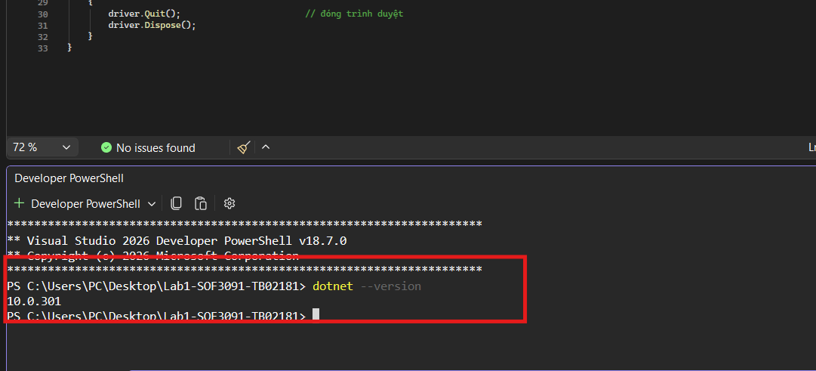
dotnet --info
thông tin .NET SDK
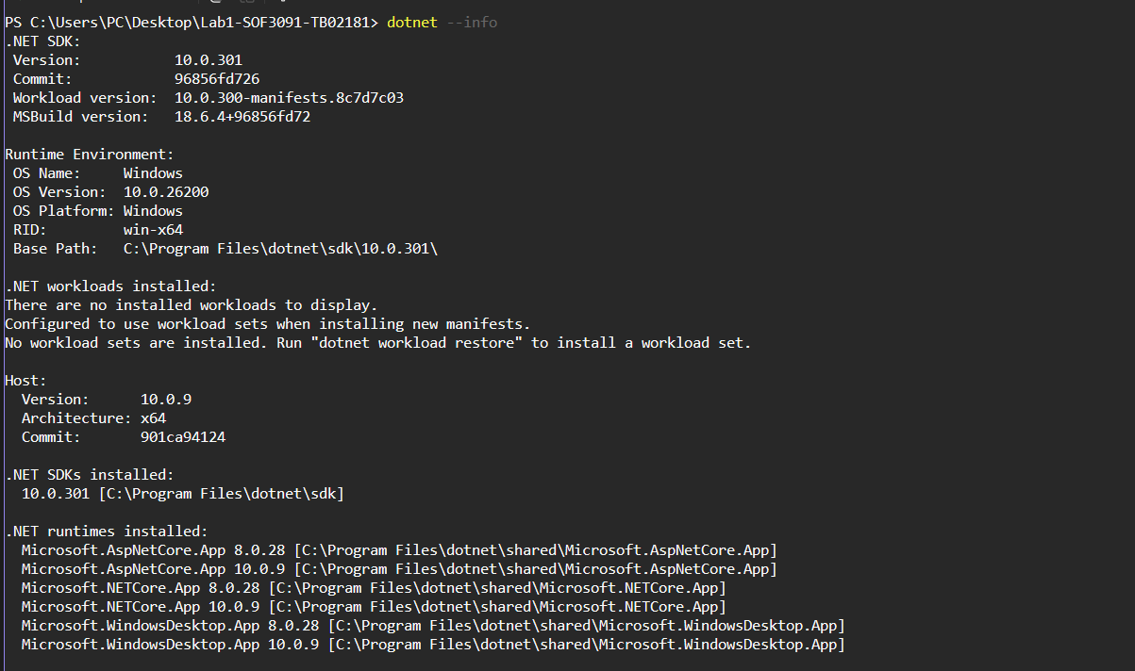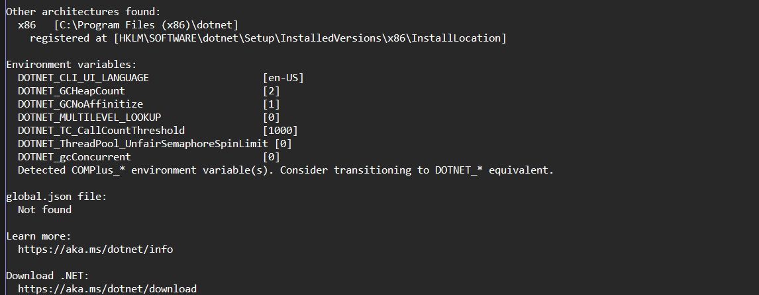
2. Tạo project và thêm gói Selenium.WebDriver
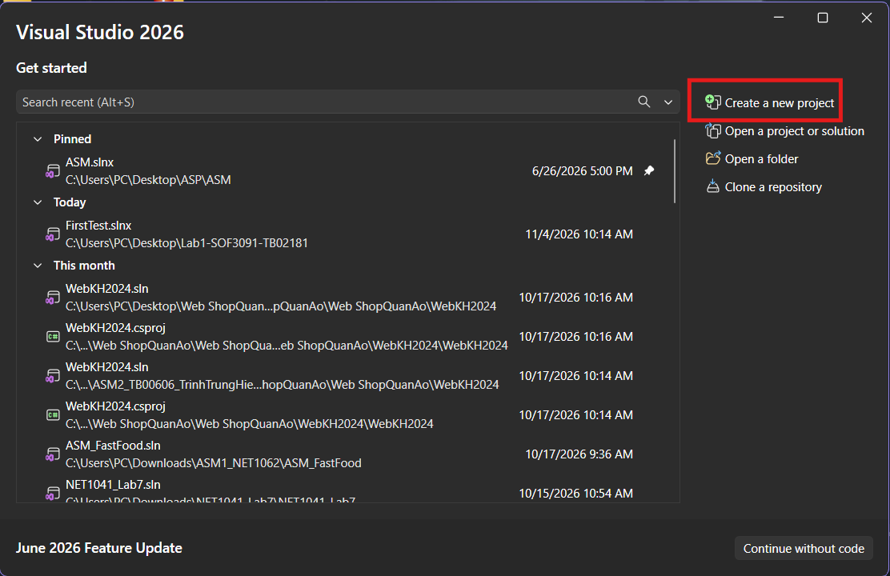
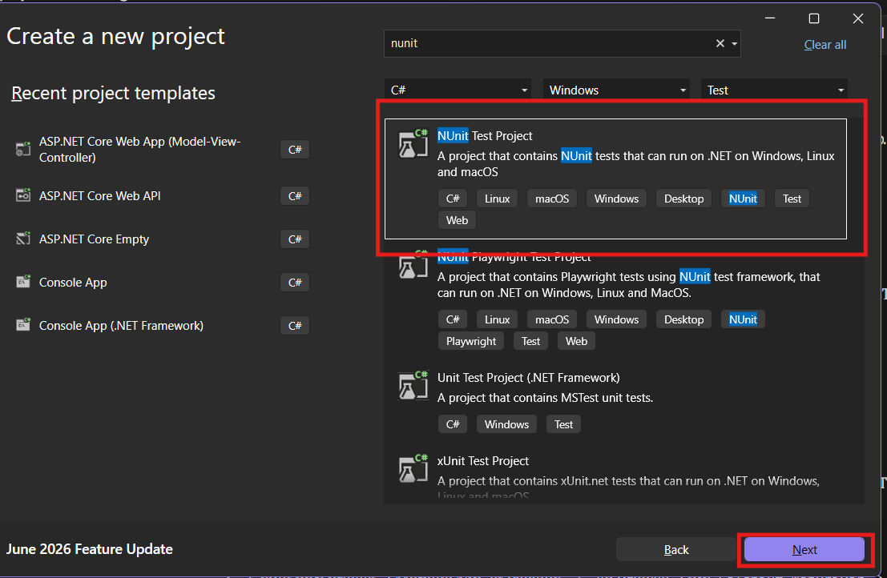
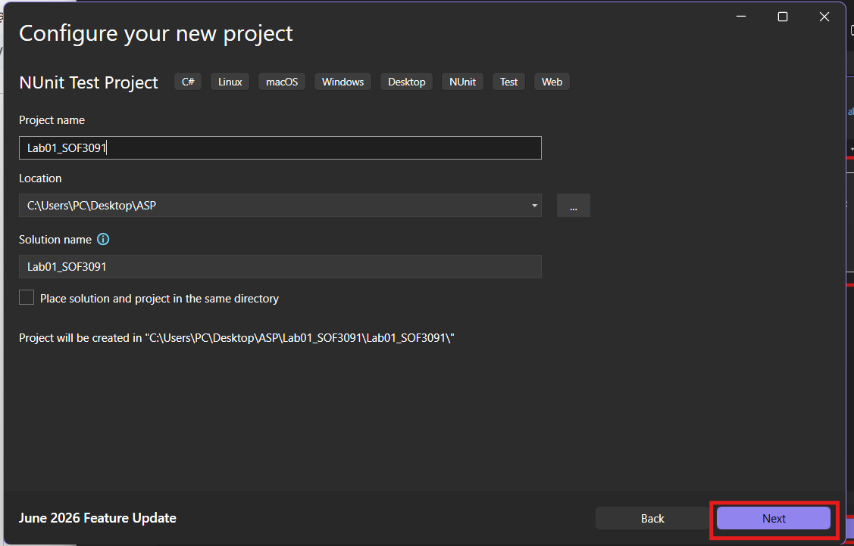
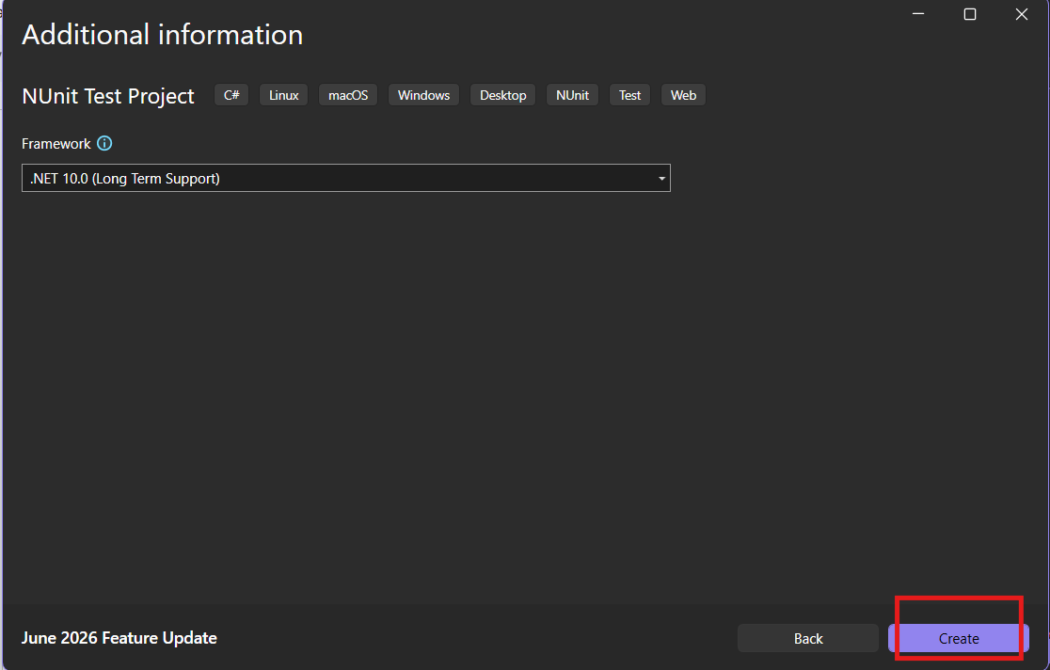
Thêm gói Selenium WebDriver
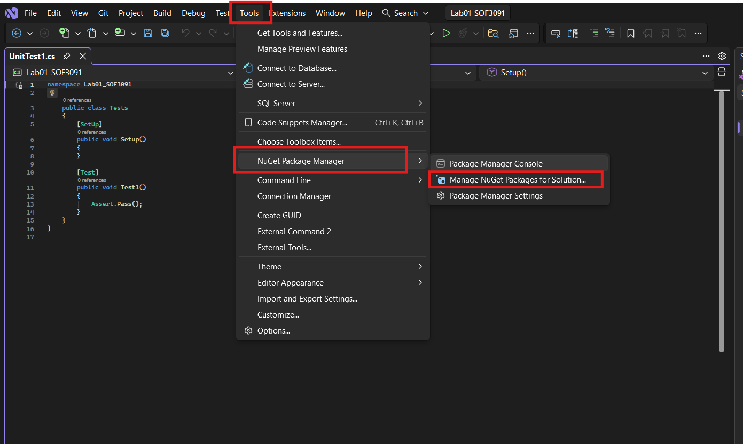
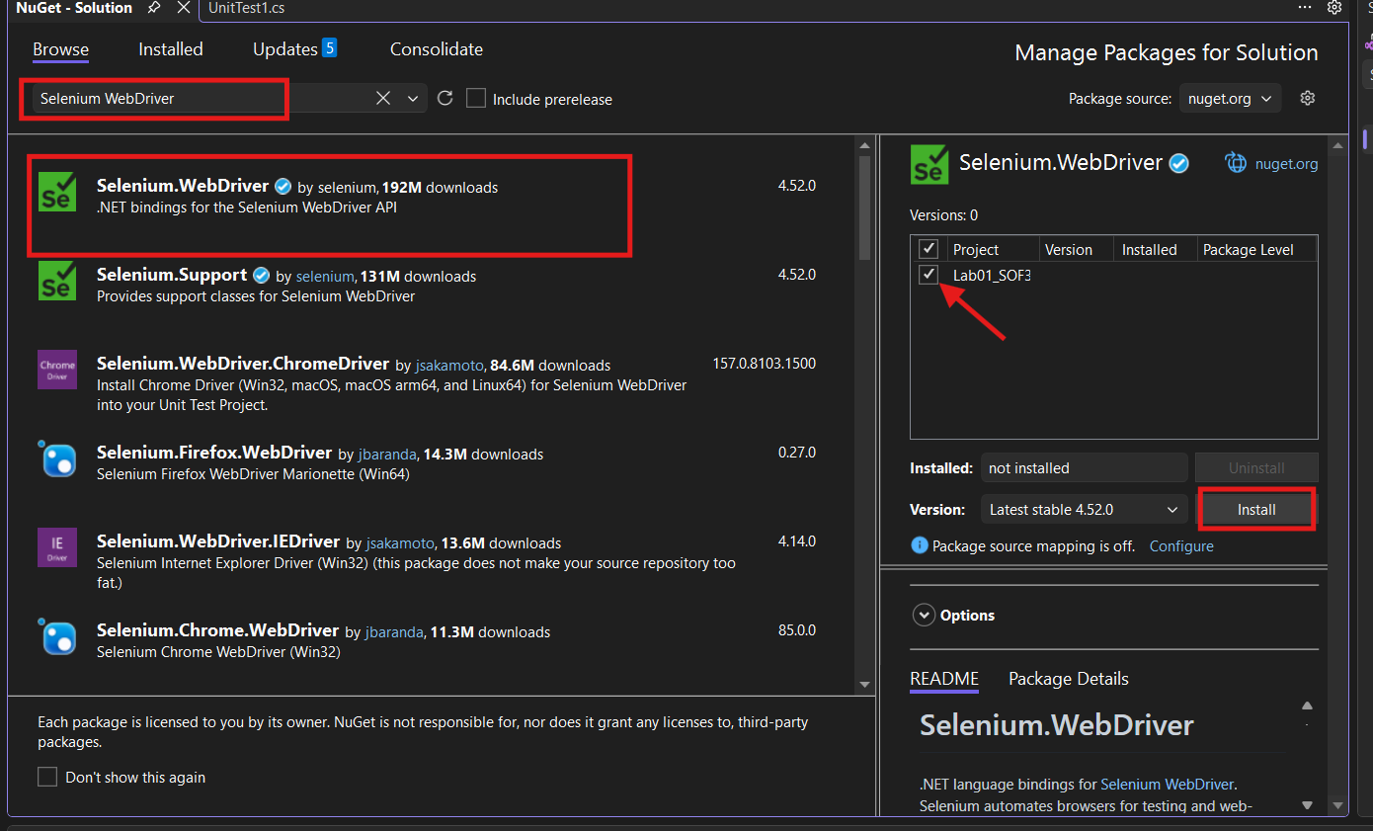
File csproj:
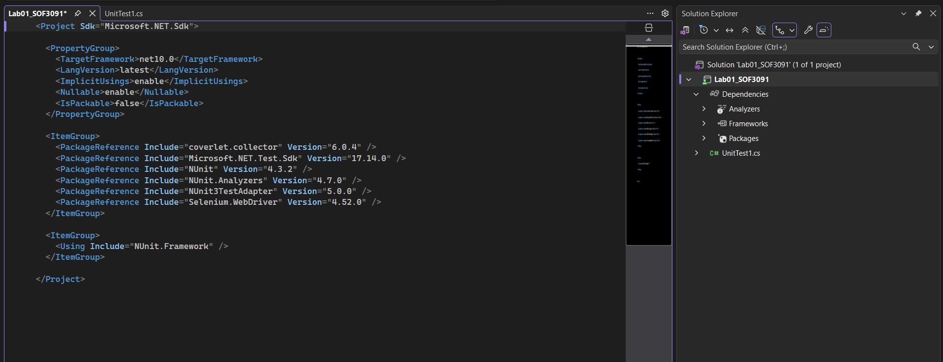

Phần B – Kịch bản Selenium đầu tiên
1. Viết một test: mở trình duyệt Chrome → điều hướng đến một trang web → đọc và in tiêu đề trang → đóng trình duyệt bằng Quit().
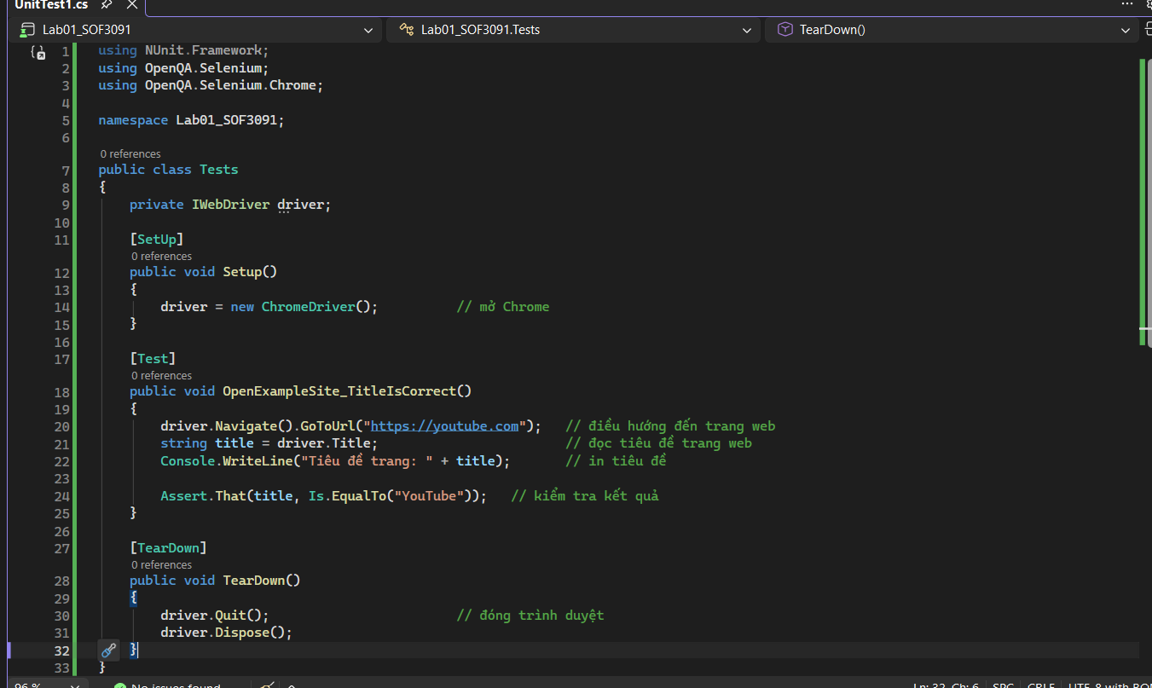
2. Chạy test và chụp màn hình kết quả Passed.
Chuột phải chọn run tests

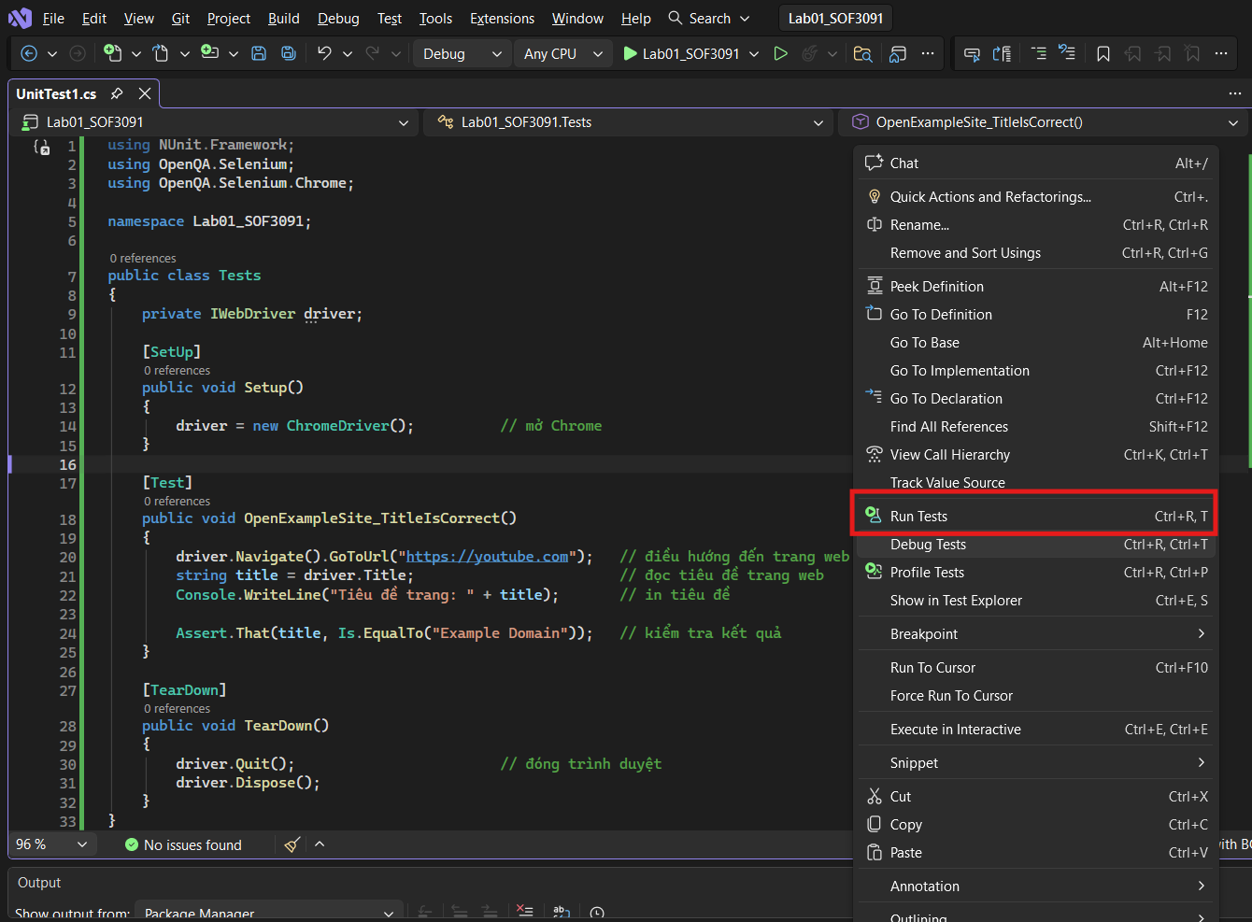
Kết quả:
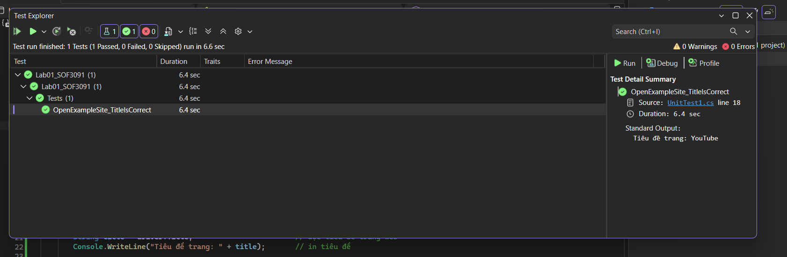

Phần C – Quản lý mã nguồn với Github
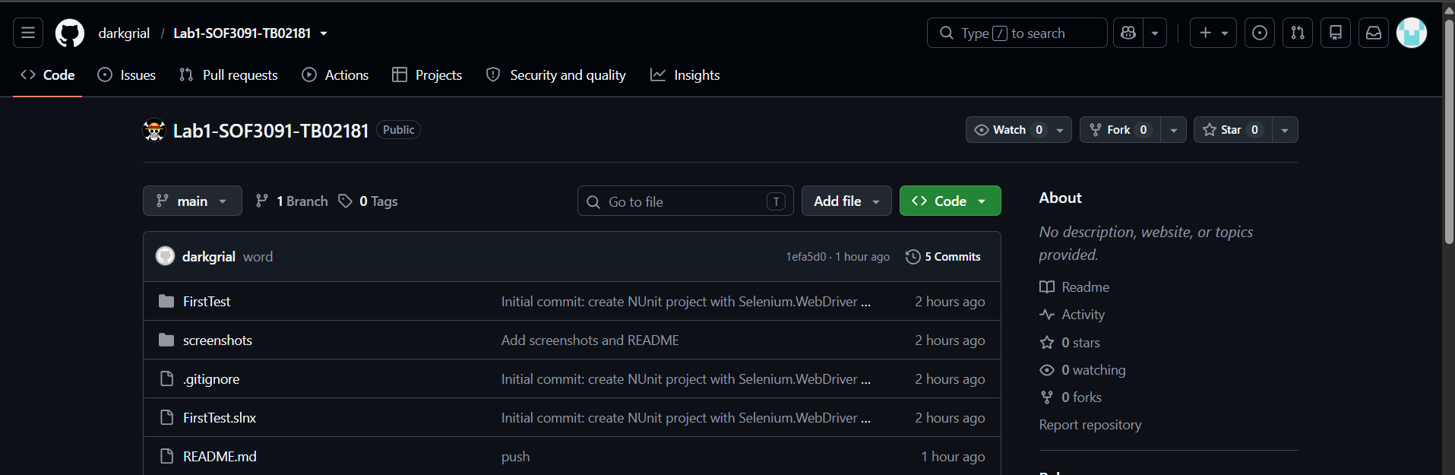
Link github: https://github.com/darkgrial/Lab1-SOF3091-TB02181/tree/main

Phần D – Quản lý mã nguồn với Github

Tình huống 1: Code bị 4 lỗi gạch đỏ
Bối cảnh: Mình dùng Windows, Visual Studio, project NUnit. Sau khi dán code test Selenium vào file UnitTest1.cs, các chữ OpenQA, IWebDriver, ChromeDriver bị gạch đỏ và báo 4 lỗi.
Prompt đã dùng: "Khúc này sao lỗi nhiều vậy?" (kèm ảnh chụp màn hình code).
Câu trả lời của AI: Cả 4 lỗi cùng một nguyên nhân là project chưa có gói Selenium.WebDriver. AI hướng dẫn cài gói qua NuGet, sau đó Rebuild Solution.
Cách mình kiểm chứng: Sau khi cài, mình mở file .csproj thấy dòng Selenium.WebDriver Version="4.52.0", ô lỗi báo "No issues found" và test chạy ra kết quả Passed.

Tình huống 2: Phím tắt chạy test không nhận
Bối cảnh: Mình bấm Ctrl+R, A để chạy test thì thanh trạng thái báo "The key combination (Ctrl+R, Left Windows) is not a command".
Prompt đã dùng: "Sao lại không được rồi?" (kèm ảnh chụp màn hình).
Câu trả lời của AI: Đây chỉ là lỗi phím tắt, không phải lỗi code; AI hướng dẫn chạy bằng chuột: menu Test, Test Explorer, Run All Tests.
Cách mình kiểm chứng: Mình chạy theo cách bấm chuột, Chrome tự mở trang example.com và Test Explorer hiện dấu xanh Passed.

Nhận xét
AI giúp mình tìm ra nguyên nhân nhanh, chỉ cần gửi ảnh chụp màn hình là AI nhận ra cả 4 lỗi cùng do thiếu một gói thư viện và hướng dẫn từng bước bằng chuột nên mình dễ làm theo. Tuy nhiên AI cũng có chỗ chưa chính xác với máy của mình: ban đầu AI đưa code mẫu dùng namespace FirstTests trong khi project của mình tên FirstTest, và AI hướng dẫn theo VS Code (C# Dev Kit) trong khi mình đang dùng Visual Studio. Visual Studio của mình cũng tạo file .slnx thay vì .sln như AI nói. Vì vậy mình phải tự đối chiếu với màn hình thực tế rồi mới làm theo, không làm theo máy móc. Qua bài này mình rút ra là nên gửi ảnh chụp hoặc thông báo lỗi nguyên văn kèm ngữ cảnh để AI trả lời đúng hơn, và luôn kiểm chứng lại kết quả sau khi sửa.

